Der Hund, der Herr Bozzi hieß
WINKLERFILM ►►
präsentiert

Neu auf DVD
ab 16. März 2012

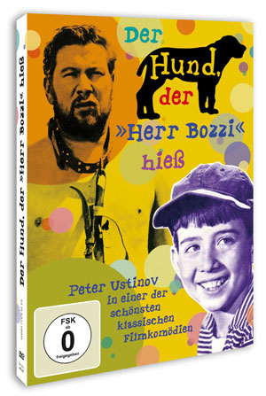

Pressebetreuung: cinemaids
Downloads: www.winklerfilm.de

FILMinfo:
Originaltitel: Un ángel pasó por Brooklyn
Regie: Ladislao Vajda
Darsteller: Peter Ustinov, Pablito Calvo
Drehbuch: Istvan Bekeffi, Ladislao Vajda
Produzent: Ladislao Vajda
Genre: Komödie
Land / Jahr: Spanien, Italien / 1957

DVDinfo
Sprache/Ton: Deutsch DD 2.0 Mono, Spanisch DD 2.0 Mono
Untertitel: Deutsch
Bildformat: 1.33:1 / PAL / SW
Laufzeit: 88 Min.
FSK: 0
Regioncode: 2
Format: DVD
Verpackung: Amaray mit Wendecover
Vertrieb: AL!VE AG
Label: Winkler Film
VÖ: 16.03.2012
Bestell-Nr: 6413612
EAN-Code: 4042564136128
UVP: € 14,95

INHALT

Der hartherzige Anwalt und Hausbesitzer Herr Bozzi (Peter Ustinov) pflegt Bettler mit Hundegebell von seiner Türe zu verjagen. Zur Strafe wird er in einen Hund verwandelt. Nun selbst hungernd und frierend, erfährt er das Leben aus einer anderen Perspektive. Mensch kann er erst wieder werden, wenn ihn jemand liebt. Ausgerechnet ihn! Aber weil das Schicksal nie ganz unerbittlich ist, kreuzt der kleine Toni seinen Weg …
Peter Ustinov in einer der schönsten klassischen Filmkomödien.

Ein reines Vergnügen. (Filmbeobachter)

Eine pointenreiche Komödie mit köstlichen Einfällen. (Lexikon des internationalen Films)

Großartiger Kinderfilm-Klassiker für die ganze Familie, mit viel Herz und dem wunderbaren Peter Ustinov in einer Paraderolle. (Skip)

Pressebetreuung:
CINEMAIDS
Kidlerstraße 4 / 81371 München / Tel: +49 (0)89 4423 9811 / Fax: +49 (0)89 4423 9813
Email: info@cinemaids.de / www.cinemaids.de

WINKLER FILM: Alser Straße 26/3A, 1090 Wien, Österreich
Tel: +43 1 4079 0261 / Fax: +43 1 4079 0268
www.winklerfilm.de / Email: info@winklerfilm.de

